 | Министерство науки и высшего образования Российской Федерации  Федеральное государственное автономное образовательное учреждение  высшего образования  «Московский государственный технический университет  имени Н.Э. Баумана  (национальный исследовательский университет)»  (МГТУ им. Н.Э. Баумана)

ФАКУЛЬТЕТ __________________РАДИОТЕХНИЧЕСКИЙ_________________________

КАФЕДРА ____СИСТЕМЫ ОБРАБОТКИ ИНФОРМАЦИИ И УПРАВЛЕНИЯ_________

РАСЧЕТНО-ПОЯСНИТЕЛЬНАЯ ЗАПИСКА

К НАУЧНО-ИССЛЕДОВАТЕЛЬСКОЙ РАБОТЕ

по дисциплине ______________Технологии машинного обучения__________________________

по теме __«Прогнозирование дождя в Австралии с применением методов_____ ________________________машинного обучения»____________________________________

____________________________________________________________________________________

____________________________________________________________________________________

Студент РТ5-61Б ________________ В.О. Савельева___
(Группа) (Подпись, дата) (И.О.Фамилия)

Руководитель ________________ Ю.Е. Гапанюк____
(Подпись, дата) (И.О.Фамилия)

2026 г.

Министерство науки и высшего образования Российской Федерации
Федеральное государственное автономное образовательное учреждение
высшего образования
«Московский государственный технический университет имени Н.Э. Баумана
(национальный исследовательский университет)»
(МГТУ им. Н.Э. Баумана)

УТВЕРЖДАЮ
Заведующий кафедрой __________
(Индекс)
______________ _______________
(И.О.Фамилия)
« _____ » ____________ 20 ____ г.

ЗАДАНИЕ
на выполнение научно-исследовательской работы

по теме ________Прогнозирование дождя в Австралии с применением методов машинного ______________обучения_____________________________________________________________

Студент группы _______РТ5-61Б________

__________________________Савельева Виктория Олеговна_________________________
(Фамилия, имя, отчество)

Направленность НИР (учебная, исследовательская, практическая, производственная, др.)
_______________________________Исследовательская______________________________
Источник тематики(кафедра,предприятие,НИР) _______________НИР_________________

График выполнения НИР: 25% к 3 нед., 50% к 9 нед., 75% к 12 нед., 100% к 15 нед.

Техническое задание На основе набора данных «Дожди в Австралии» построить модели машинного обучения: провести разведочный анализ данных, выбрать признаки для построения моделей, провести корреляционный анализ данных, выбрать метрики для оценки качества моделей, выбрать наиболее подходящие модели для решения задач классификации или регрессии, сформировать обучающую и тестовую выборки, построить базовое решение, подобрать гиперпараметры для выбранных моделей, сформировать выводы о качестве построенных моделей на основе выбранных метрик. Создать веб-приложение для демонстрации модели машинного обучения.

Оформление научно-исследовательской работы:

Расчетно-пояснительная записка на 28 листах формата А4.
Перечень графического (иллюстративного) материала (чертежи, плакаты, слайды и т.п.)
_____________________________________________________________________________
_____________________________________________________________________________

Дата выдачи задания «13» февраля 2026 г.

Руководитель НИР _________________ Ю.Е. Гапанюк____
(Подпись, дата) (И.О.Фамилия)
Студент _________________ В.О. Савельева___
(Подпись, дата) (И.О.Фамилия)
Примечание: Задание оформляется в двух экземплярах: один выдается студенту, второй хранится на кафедре

СОДЕРЖАНИЕ
ВВЕДЕНИЕ 4
1. ОСНОВНАЯ ЧАСТЬ 5
1.1. Поиск и выбор набора данных 5
1.2. Разведочный анализ данных 5
1.3. Предобработка данных 9
1.4. Корреляционный анализ 10
1.5. Выбор метрик качества 12
1.6. Выбор моделей машинного обучения 13
1.7. Формирование обучающей и тестовой выборок 13
1.8. Построение базовых моделей 13
1.9. Подбор гиперпараметров 19
1.10. Сравнение качества моделей 21
1.11. Веб-приложение 25
ЗАКЛЮЧЕНИЕ 27
СПИСОК ИСПОЛЬЗОВАННЫХ ИСТОЧНИКОВ 28

ВВЕДЕНИЕ
Прогнозирование погодных условий, в частности выпадения осадков, является актуальной задачей в различных сферах деятельности человека: сельском хозяйстве, транспорте, туризме, строительстве и повседневной жизни. Точный прогноз дождя позволяет фермерам планировать посевные работы, водителям выбирать безопасные маршруты, а обычным людям – решать, стоит ли брать с собой зонт.
В рамках настоящей научно-исследовательской работы ставится задача разработки моделей машинного обучения для прогнозирования дождя в Австралии на основе исторических метеоданных. Работа выполняется в соответствии с типовой схемой исследования.
Цель работы – разработка и сравнительный анализ моделей машинного обучения для прогнозирования дождя на основе исторических метеоданных, а также создание веб-приложения для демонстрации работы модели с возможностью изменения гиперпараметров.
Задачи:
1. Подобрать датасет, провести разведочный анализ, выявить особенности распределений и пропусков.
2. Выполнить удаление признаков с высоким процентом пропусков, заполнить пропуски, закодировать категориальные признаки.
3. Обучить модели для решения задач классификации и регрессии, включая ансамблевые методы.
4. Подобрать оптимальные значения гиперпараметров.
5. Оценить модели машинного обучения.
6. Разработать демонстрационное приложение на Streamlit.
В работе решаются две задачи машинного обучения:
1. Задача классификации – предсказание бинарного признака «будет ли дождь завтра».
2. Задача регрессии – предсказание количества осадков в миллиметрах.

ОСНОВНАЯ ЧАСТЬ

1.1. Поиск и выбор набора данных
Для выполнения работы был выбран датасет Rain in Australia, доступный на платформе Kaggle. Данные собраны с метеостанций по всей Австралии за период примерно 10 лет и содержат ежедневные наблюдения.
Структура данных: 145460 строк × 23 столбца. Состав признаков:
Температура – MinTemp, MaxTemp, Temp9am, Temp3pm;
Влажность – Humidity9am, Humidity3pm;
Давление – Pressure9am, Pressure3pm;
Ветер – WindGustDir, WindGustSpeed, WindDir9am, WindDir3pm, WindSpeed9am, WindSpeed3pm;
Осадки – Rainfall, RainToday, RainTomorrow;
Облачность – Cloud9am, Cloud3pm;
Прочие – Evaporation, Sunshine, Date, Location.
Целевые признаки: RainTomorrow (бинарный признак для задачи классификации), Rainfall (количество осадков в мм для задачи регрессии).

1.2. Разведочный анализ данных
На первом этапе были загружены данные и выполнено их первичное ознакомление. Выявлено наличие пропусков в большинстве признаков, присутствие как числовых, так и категориальных признаков, небольшой дисбаланс классов в целевом признаке классификации. Признаки с уровнем пропусков выше 40% (Sunshine, Evaporation, Cloud9am, Cloud3pm) были удалены, так как заполнение такого количества пропусков привело бы к значительному искажению данных.
Целевой признак классификации (RainTomorrow) содержит класс «No» (77,6%) и класс «Yes» (22,4%). Присутствует умеренный дисбаланс классов, что необходимо учитывать при выборе метрик качества. Распределение RainTomorrow представлено на рисунке 1.
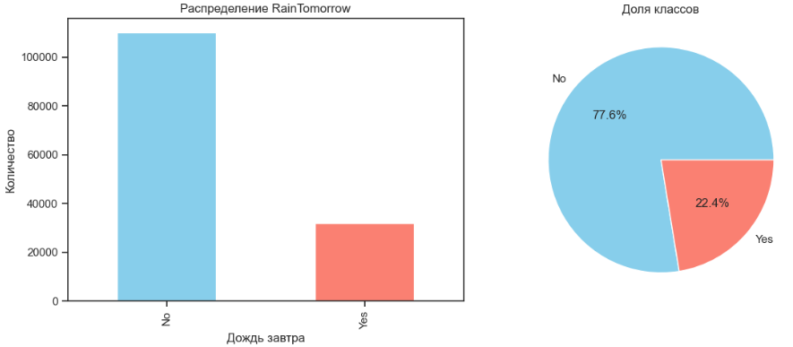
Рисунок 1 – Распределение целевого признака RainTomorrow

Целевой признак регрессии (Rainfall) Имеет среднее значение 2,36 мм, медиану 0,00 мм, максимальное значение 371,00 мм. Распределение Rainfall имеет сильную правостороннюю асимметрию (большинство дней без осадков). Распределение целевого признака Rainfall представлено на рисунке 2.
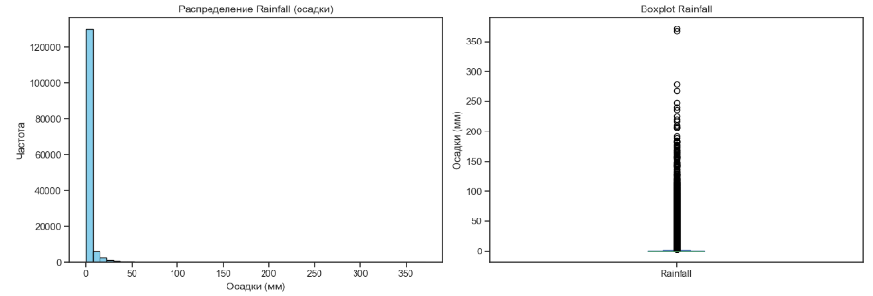
Рисунок 2 – Распределение целевого признака Rainfall

Парные диаграммы для оценки взаимосвязей между признаками представлены на рисунке 3.
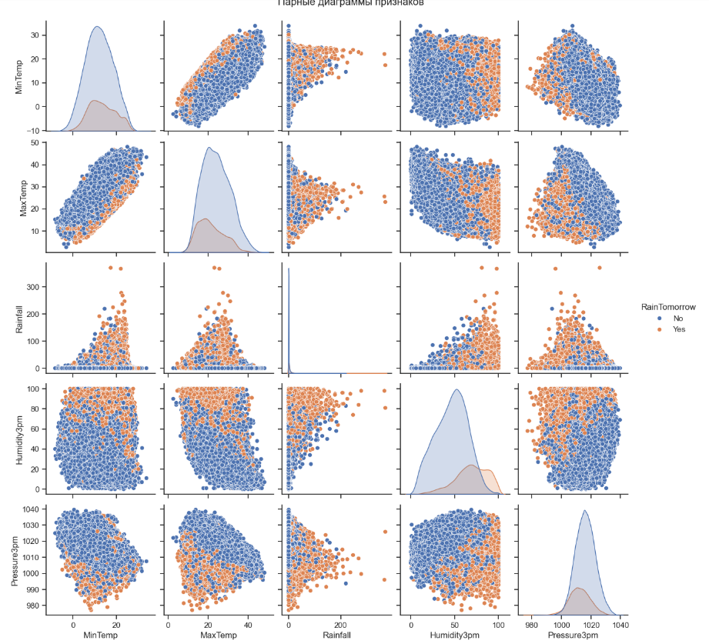
Рисунок 3 – Парные диаграммы признаков

Скрипичные диаграммы для выявления выбросов представлены на рисунке 4.
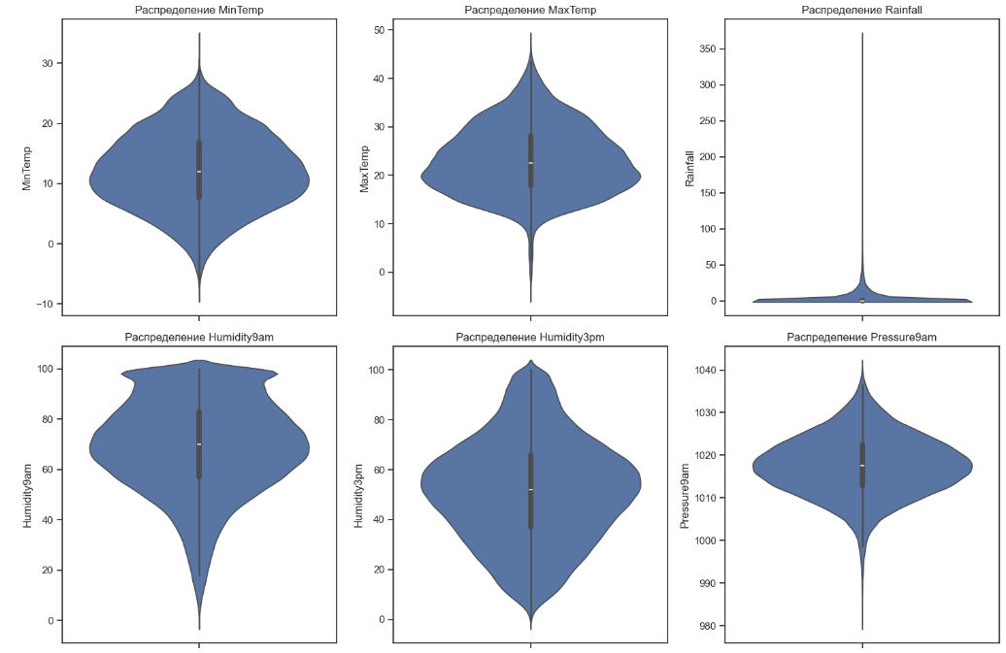
Рисунок 4 – Скрипичные диаграммы для числовых признаков

Столбчатые диаграммы для категориальных признаков представлены на рисунке 5.
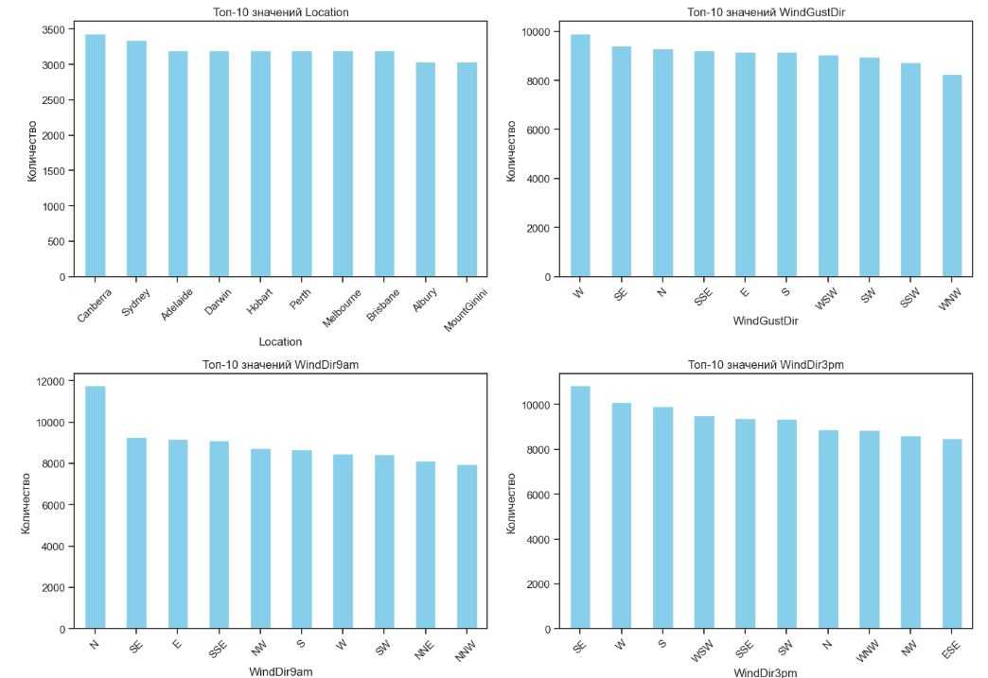
Рисунок 5 – Столбчатые диаграммы для категориальных признаков

1.3. Предобработка данных
На основе анализа пропусков принято решение удалить признаки с уровнем пропусков >40%: Sunshine (48,0% пропусков), Evaporation (43,2% пропусков), Cloud3pm (40,8% пропусков). При таком высоком проценте пропусков любой метод заполнения (медиана, среднее, мода) внесет значительное искажение в данные.
Из признака Date извлечены два новых признака: Month (месяц от 1 до 12) для учета сезонных колебаний погоды, DayOfWeek (день недели от 0 до 6) для учета различий между рабочими и выходными днями. После извлечения признак Date удален.
Для оставшихся признаков применены следующие стратегии заполнения: для числовых признаков заполнение медианой (устойчива к выбросам), для категориальных признаков заполнение модой (наиболее частым значением), для целевого признака RainTomorrow удаление строк с пропусками. После обработки пропуски в данных полностью устранены.
Категориальные признаки преобразованы в числовой формат с использованием LabelEncoder.
Для приведения всех числовых признаков к единому масштабу (диапазон от 0 до 1) применен метод MinMaxScaler. Это необходимо для корректной работы моделей, чувствительных к масштабу признаков (KNN, SVM, логистическая регрессия). Масштабированию подверглись 19 числовых признаков.

1.4. Корреляционный анализ
Для оценки взаимосвязей между признаками и целевыми переменными построены корреляционные матрицы. Корреляция с целевым признаком классификации RainTomorrow представлена в виде матрицы на рисунке 6.
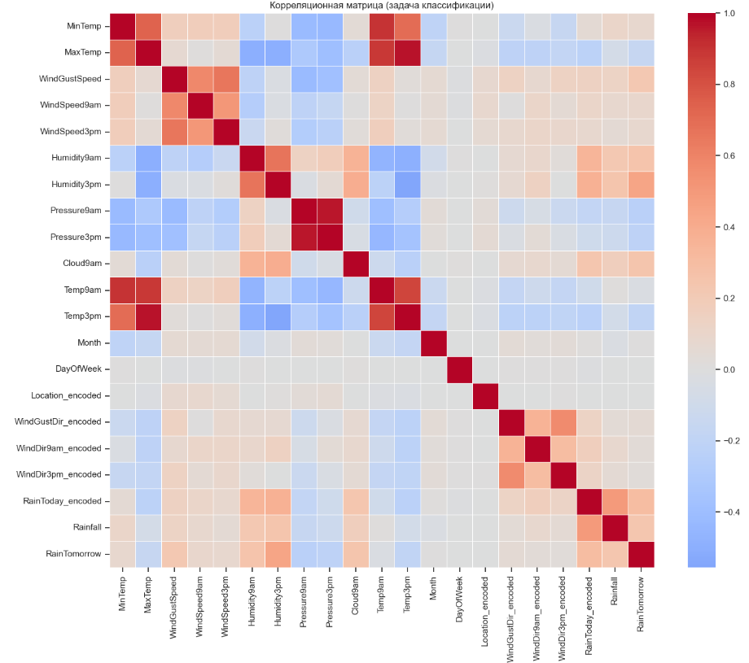
Рисунок 6 – Корреляция с целевым признаком классификации

Получен список признаков, наиболее коррелирующих с RainTomorrow: Humidity3pm – 0.439741, RainToday_encoded – 0.306555, Humidity9am – 0.255292, Cloud9am – 0.248829, Rainfall – 0.235087.
Корреляция с целевым признаком регрессии Rainfall представлена в виде матрицы на рисунке 7.
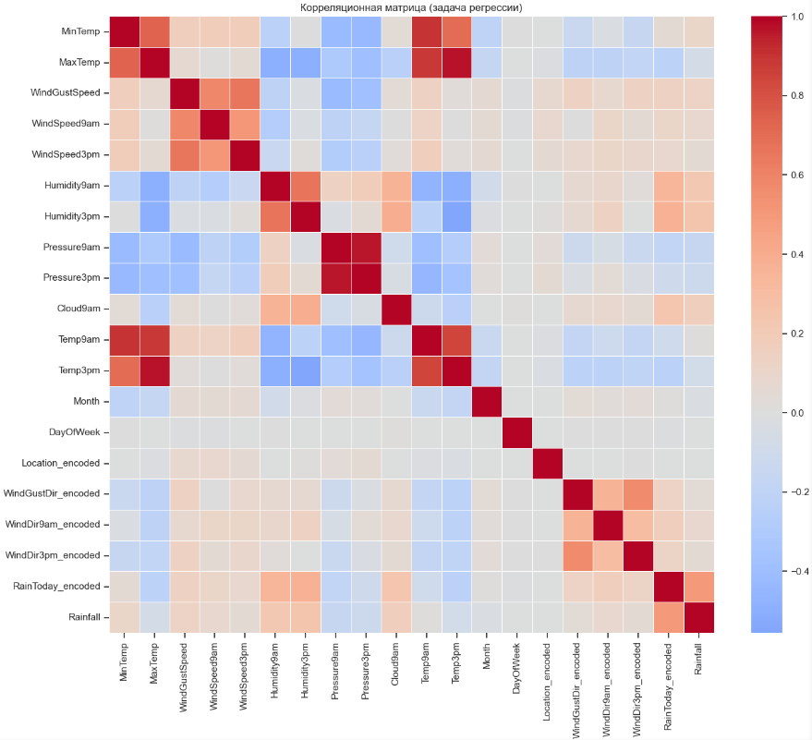
Рисунок 7 – Корреляция с целевым признаком регрессии

Получен список признаков, наиболее коррелирующих с Rainfall: RainToday_encoded – 0.501565, Humidity3pm – 0.249128, Humidity9am – 0.221110, Cloud9am – 0.165449.

1.5. Выбор метрик качества
С учетом наличия дисбаланса классов выбраны следующие метрики для задачи классификации: Accuracy – доля правильных ответов (базовая метрика), Precision – точность предсказания положительного класса, Recall – полнота (чувствительность), F1-score – гармоническое среднее precision и recall, ROC-AUC – площадь под ROC-кривой, учитывает дисбаланс классов.
Метрики для задачи регрессии: MAE (Mean Absolute Error) – средняя абсолютная ошибка, MSE (Mean Squared Error) – среднеквадратичная ошибка, R² (Coefficient of Determination) – коэффициент детерминации.

1.6. Выбор моделей машинного обучения
Для задачи классификации выбраны модели: LogisticRegression, KNeighborsClassifier, LinearSVC, DecisionTreeClassifier, RandomForestClassifier, GradientBoostingClassifier. Для задачи регрессии выбраны модели: LinearRegression, KNeighborsRegressor, LinearSVR, DecisionTreeRegressor, RandomForestRegressor, GradientBoostingRegressor.

1.7. Формирование обучающей и тестовой выборок
Данные разделены на обучающую и тестовую выборки в соотношении 80% (113 754 записей) / 20% (28 439 записей). Для задачи классификации использована стратификация, чтобы сохранить пропорцию классов в обеих выборках.

1.8. Построение базовых моделей
Результаты обучения модели LogisticRegression для задачи классификации представлены на рисунке 8.
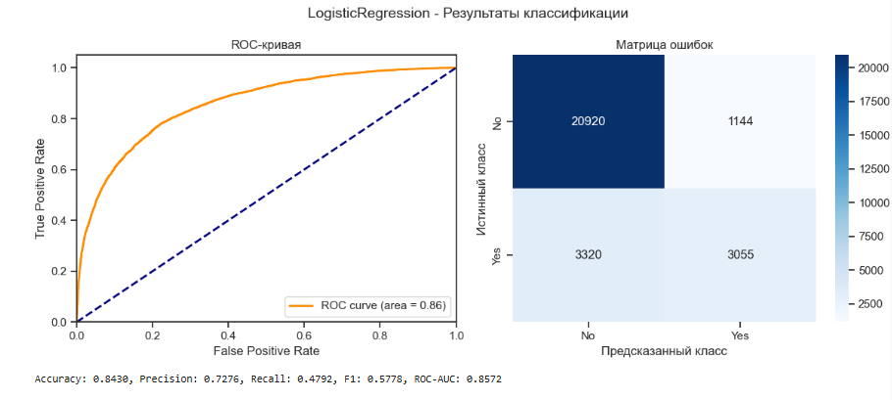
Рисунок 8 – LogisticRegression

Результаты обучения модели KNN (k=5) для задачи классификации представлены на рисунке 9.
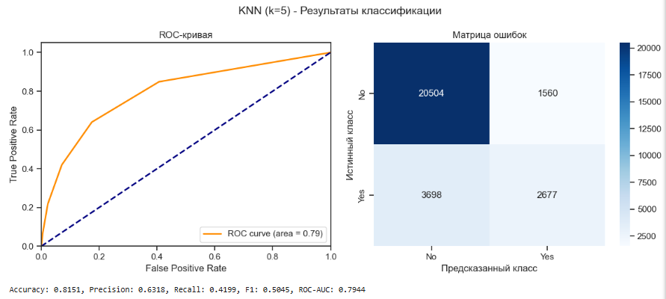
Рисунок 9 – KNN (k=5)

Результаты обучения модели LinearSVC для задачи классификации представлены на рисунке 10.
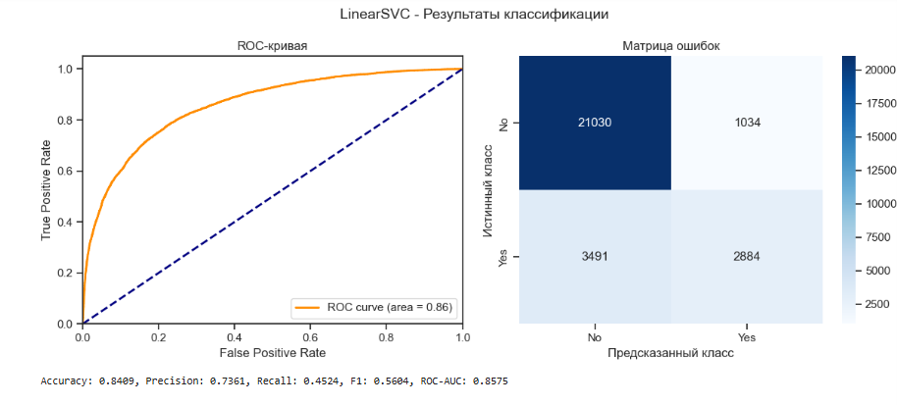
Рисунок 10 – LinearSVC

Результаты обучения модели DecisionTree для задачи классификации представлены на рисунке 11.
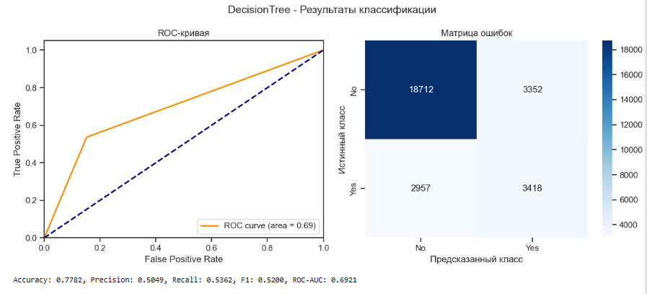
Рисунок 11 – DecisionTree

Результаты обучения модели RandomForest для задачи классификации представлены на рисунке 12.
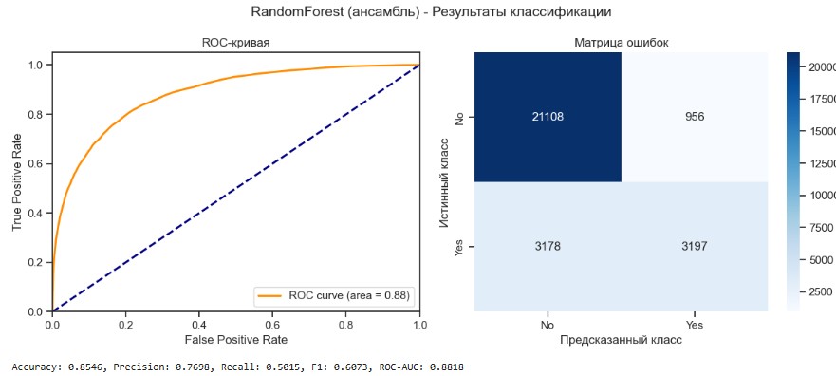
Рисунок 12 – RandomForest

Результаты обучения модели GradientBoosting для задачи классификации представлены на рисунке 13.
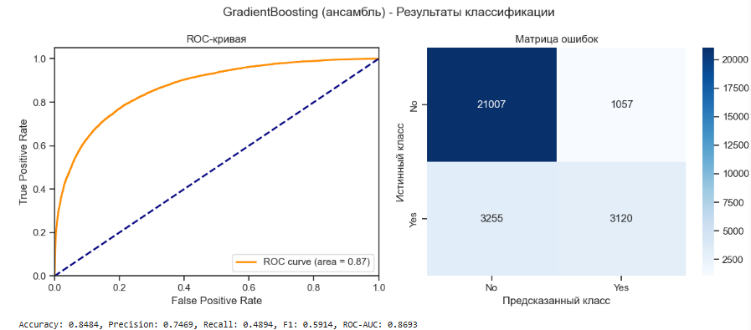
Рисунок 13 – GradientBoosting

Лучшая baseline-модель: RandomForestClassifier (ROC-AUC = 0,8818), GradientBoosting показал близкие результаты (ROC-AUC = 0,8693), DecisionTree показал наихудший результат (ROC-AUC = 0,6921) из-за склонности к переобучению. Низкие значения Recall (0,42-0,54) объясняются дисбалансом классов.
Результаты обучения модели LinearRegression для задачи регрессии представлены на рисунке 14.
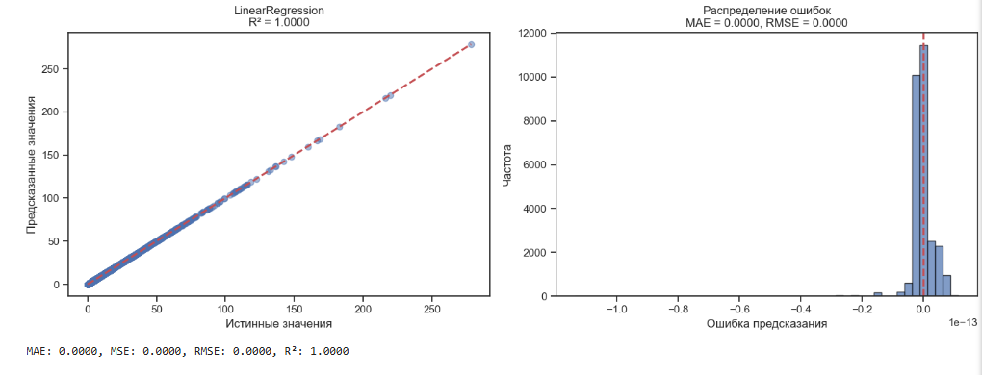
Рисунок 14 – LinearRegression

Результаты обучения модели KNN (k=5) для задачи регрессии представлены на рисунке 15.
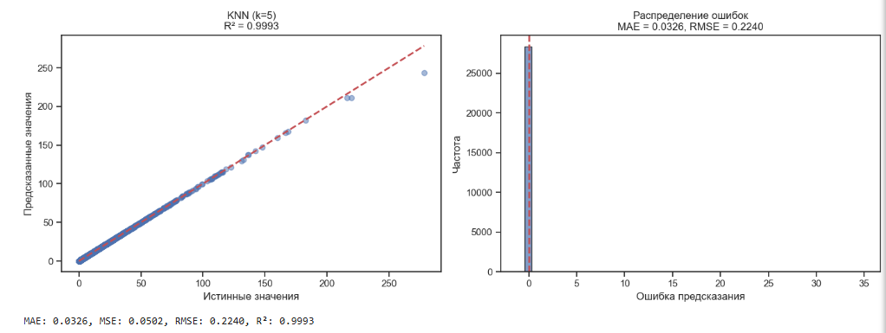
Рисунок 15 – KNN (k=5)

Результаты обучения модели LinearSVR для задачи регрессии представлены на рисунке 16.
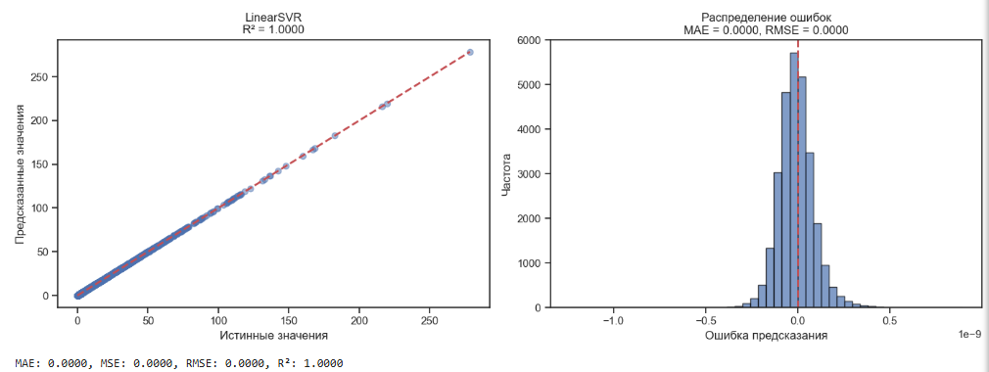
Рисунок 16 – LinearSVR

Результаты обучения модели DecisionTree для задачи регрессии представлены на рисунке 17.
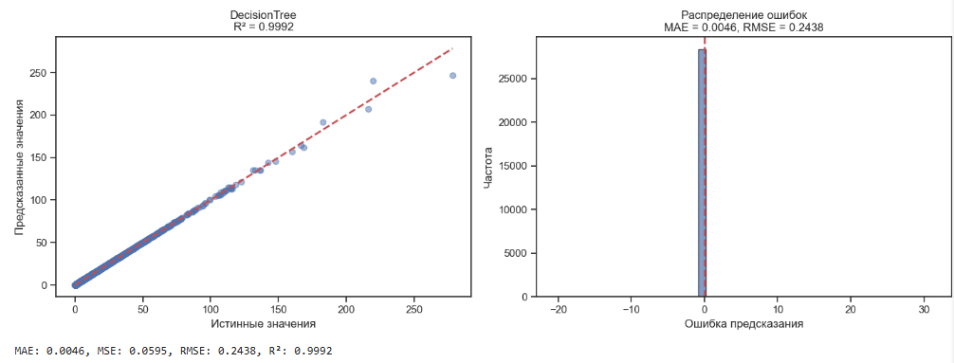
Рисунок 17 – DecisionTree

Результаты обучения модели RandomForest для задачи регрессии представлены на рисунке 18.
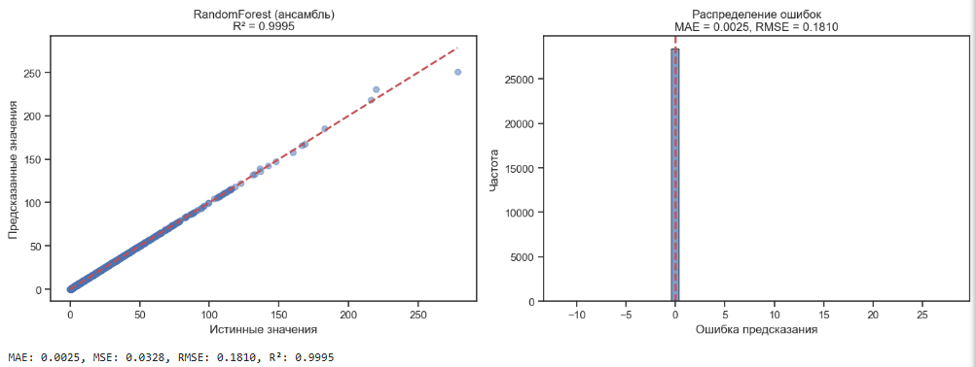
Рисунок 18 – RandomForest

Результаты обучения модели GradientBoosting для задачи регрессии представлены на рисунке 19.
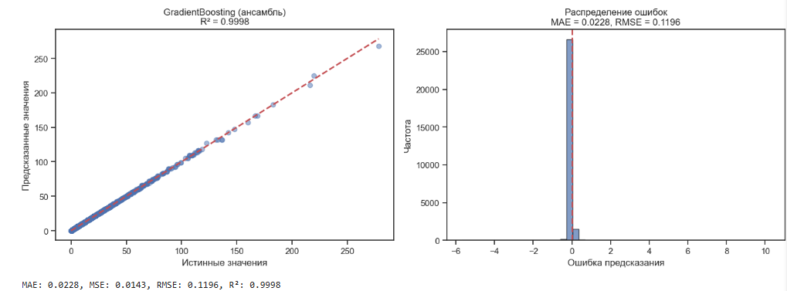
Рисунок 19 – GradientBoosting

1.9. Подбор гиперпараметров
Для улучшения качества моделей выполнен подбор гиперпараметров с использованием методов кросс-валидации (GridSearchCV).
Зависимость качества модели KNN от количества соседей представлена на рисунке 20.
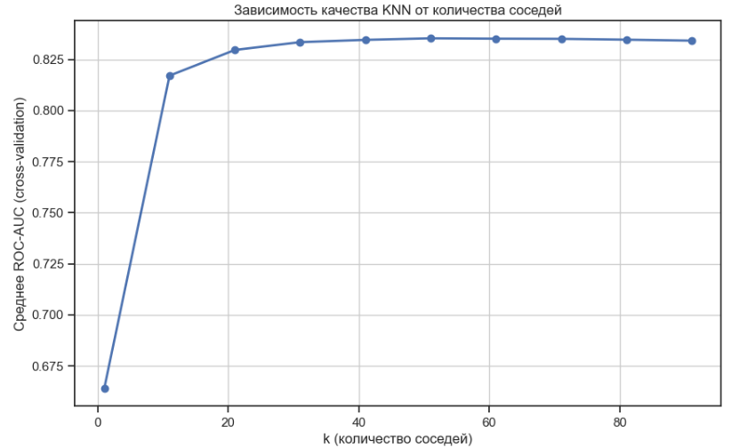
Рисунок 20 – Зависимость качества модели KNN от количества соседей

Лучшее значение k: 51, лучшее ROC-AUC (CV): 0.8354.
Лучшие параметры Random Forest для задачи классификации: max_depth: None, min_samples_split: 2, n_estimators: 200. Лучшее ROC-AUC (CV): 0.8779.
Для KNN задачи регрессии лучшее значение k: 1. Лучшее отрицательное MSE (CV): -0.0174.
Результаты обучения модели KNN с оптимизированным гиперпараметром (k=51) для задачи классификации представлены на рисунке 21.
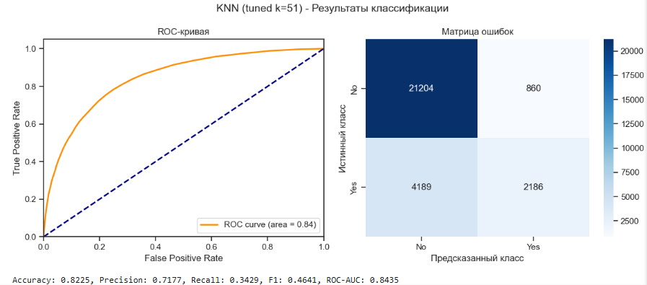
Рисунок 21 – KNN (k=51)

Результаты обучения модели RandomForest с оптимизированными гиперпараметрами для задачи классификации представлены на рисунке 22.
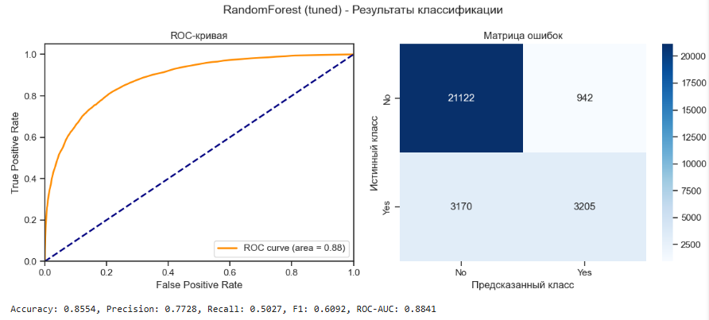
Рисунок 22 – RandomForest

Результаты обучения модели KNN с оптимизированным гиперпараметром (k=1) для задачи регрессии представлены на рисунке 23.
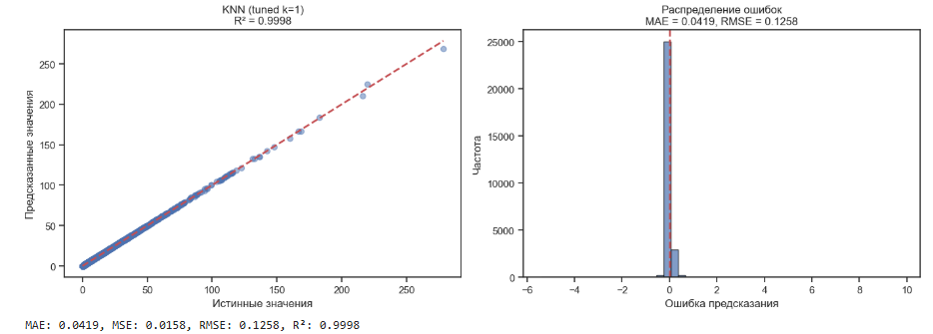
Рисунок 23 – KNN (k=1)

1.10. Сравнение качества моделей
Сравнение моделей для решения задачи классификации по метрике accuracy представлено на рисунке 24.
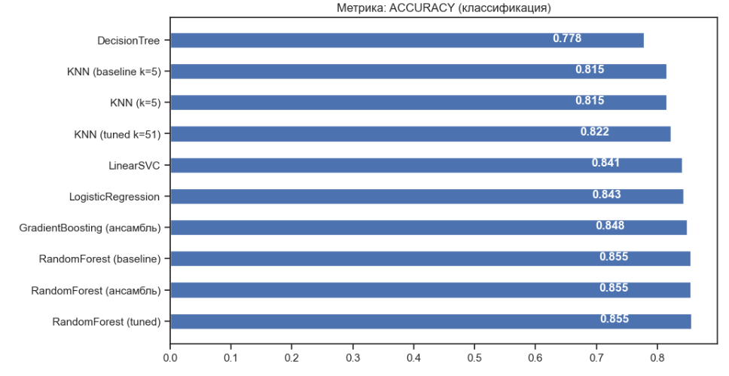
Рисунок 24 – Сравнение моделей по метрике accuracy

Сравнение моделей для решения задачи классификации по метрике precision представлено на рисунке 25.
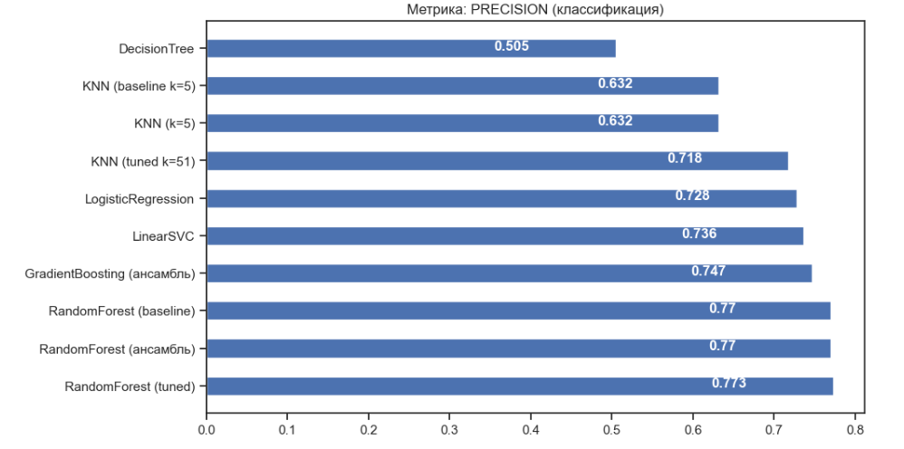
Рисунок 25 – Сравнение моделей по метрике precision

Сравнение моделей для решения задачи классификации по метрике recall представлено на рисунке 26.
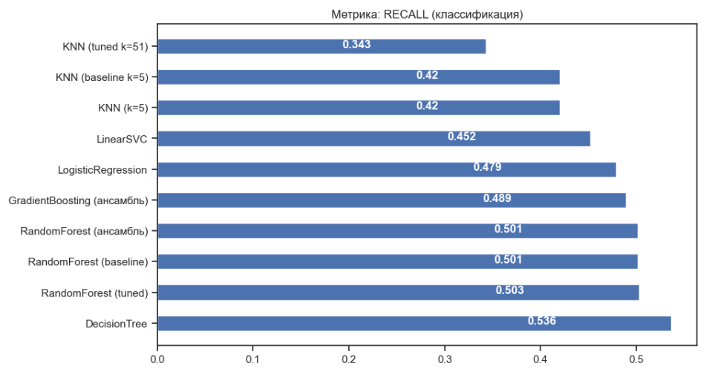
Рисунок 26 – Сравнение моделей по метрике recall

Сравнение моделей для решения задачи классификации по метрике F1 представлено на рисунке 27.
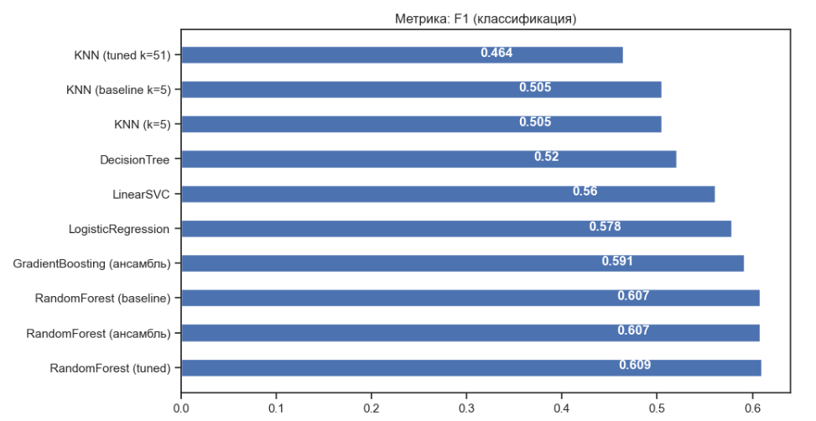
Рисунок 27 – Сравнение моделей по метрике F1

Сравнение моделей для решения задачи классификации по метрике ROC-AUC представлено на рисунке 28.
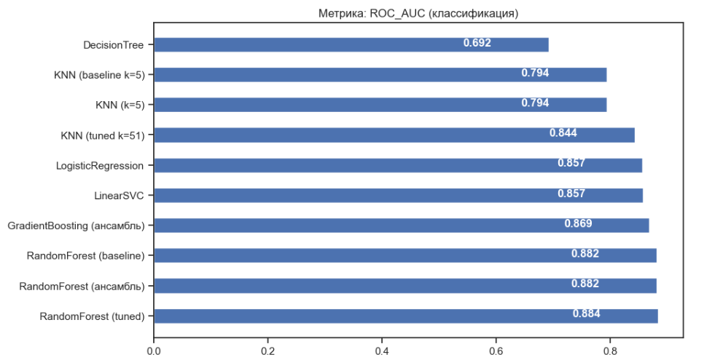
Рисунок 28 – Сравнение моделей по метрике ROC-AUC

Сравнение моделей для решения задачи регрессии по метрике MAE представлено на рисунке 29.
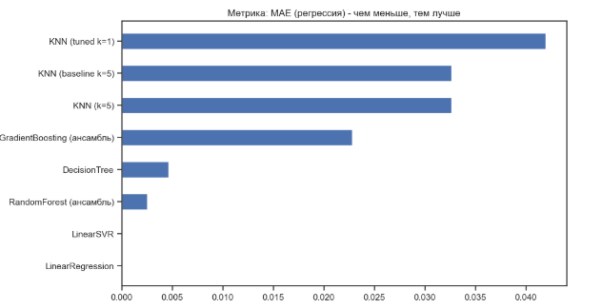
Рисунок 29 – Сравнение моделей по метрике MAE

Сравнение моделей для решения задачи регрессии по метрике MSE представлено на рисунке 30.
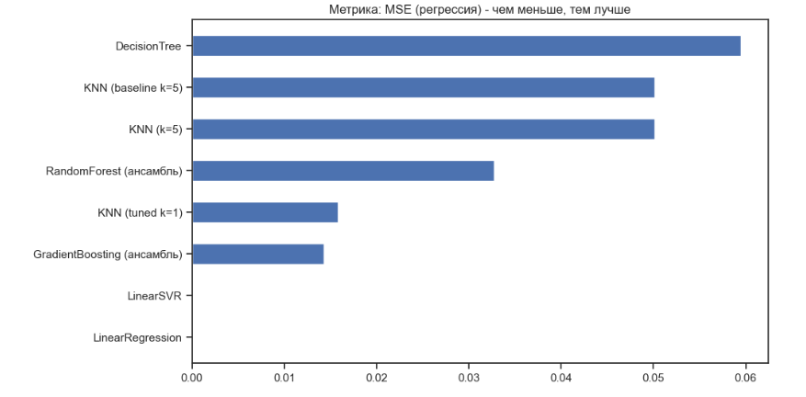
Рисунок 30 – Сравнение моделей по метрике MSE

Сравнение моделей для решения задачи регрессии по метрике R² представлено на рисунке 31.
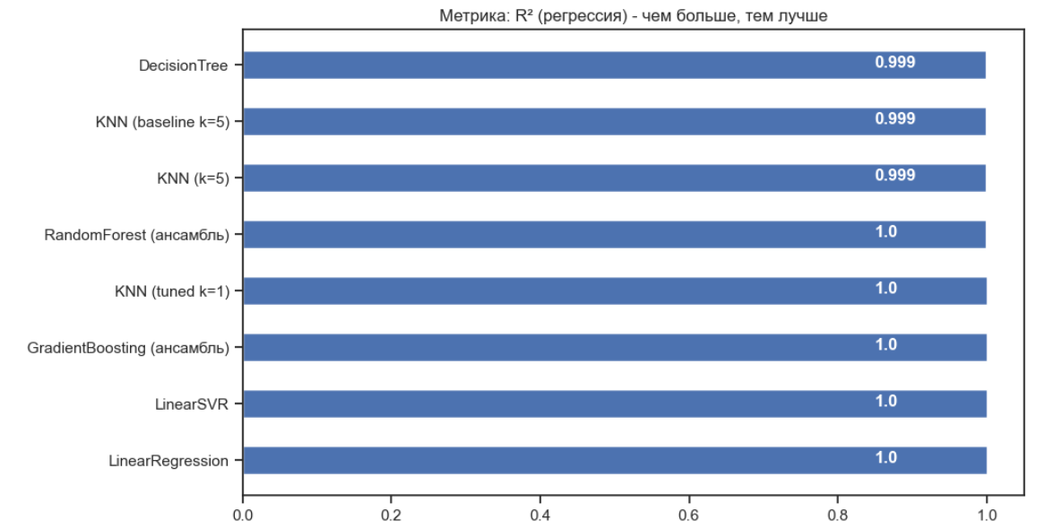
Рисунок 31 – Сравнение моделей по метрике R²

1.11. Веб-приложение
Для демонстрации работы модели машинного обучения разработано веб-приложение на фреймворке Streamlit. Используемая модель: RandomForest (классификация). В приложении доступно изменение гиперпараметров модели и ее переобучение, визуализация матрицы ошибок и диаграмма важности признаков, отображаются метрики качества Accuracy, Precision, Recall, F1, ROC-AUC (рисунок 32).
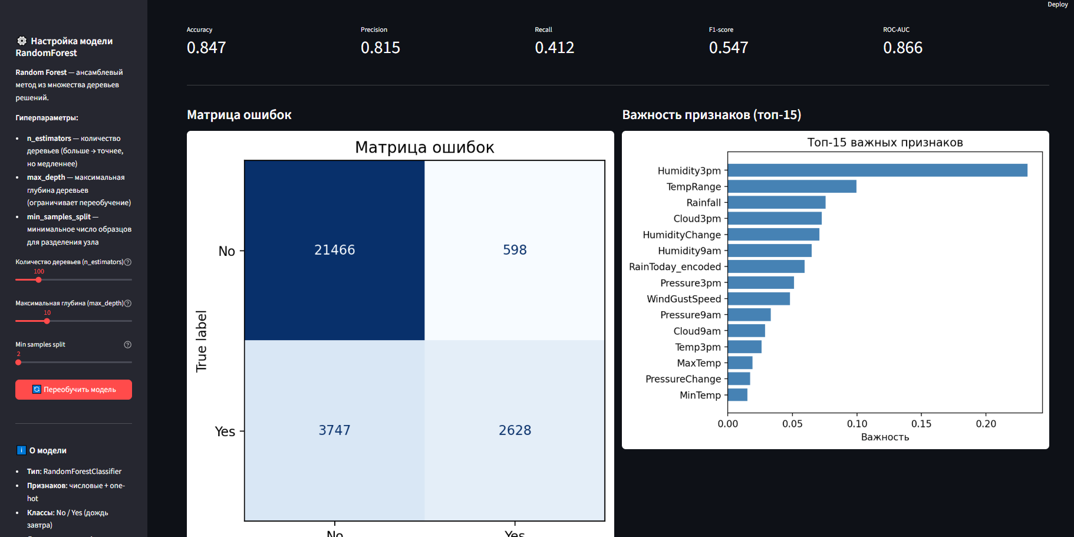
Рисунок 32 – Веб-приложение

Приложение содержит интерактивный блок прогноза, с помощью которого пользователь вводит метеоданные и получает предсказание и вероятность дождя (рисунок 33).
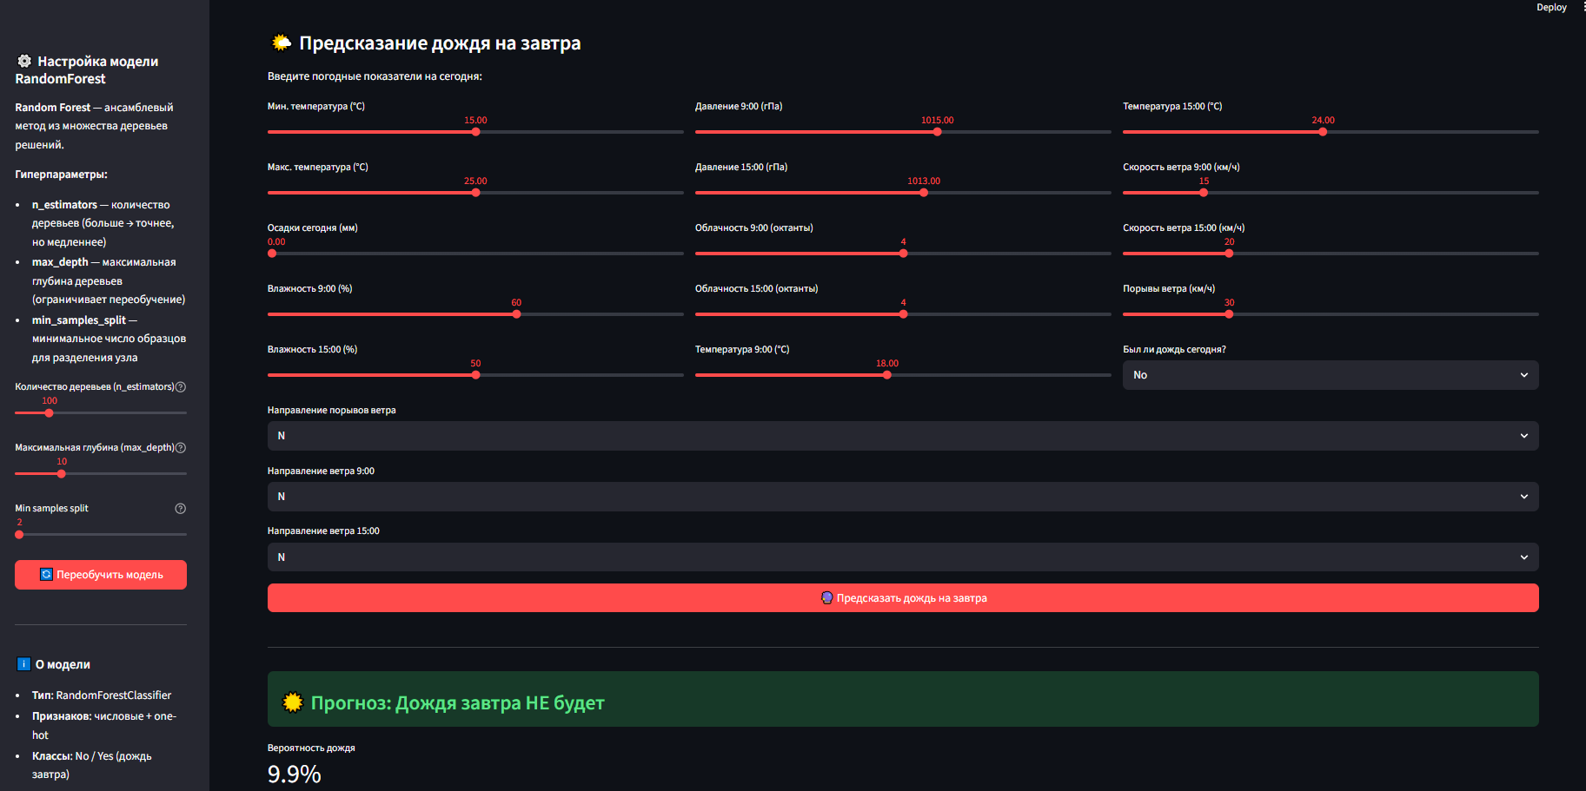
Рисунок 33 – Интерактивный блок прогноза погоды

ЗАКЛЮЧЕНИЕ
В ходе выполнения научно-исследовательской работы были решены следующие задачи:
- Подобран датасет Rain in Australia, содержащий 10 лет метеонаблюдений. Проведен разведочный анализ, выявлены особенности распределений и пропусков.
- Выполнены удаление признаков с высоким процентом пропусков, заполнение пропусков, кодирование категориальных признаков, масштабирование, создание новых признаков из даты.
- Обучены 6 моделей для классификации и 6 моделей для регрессии, включая ансамблевые методы (RandomForest, GradientBoosting).
- С помощью GridSearchCV подобраны оптимальные значения гиперпараметров для KNN и RandomForest.
- Лучшей моделью для классификации признан RandomForestClassifier (ROC-AUC = 0.8841), для регрессии – GradientBoostingRegressor (R² = 0.9998).
- Разработано демонстрационное приложение на Streamlit, позволяющее изменять гиперпараметр k модели KNN и наблюдать за изменением качества.

СПИСОК ИСПОЛЬЗОВАННЫХ ИСТОЧНИКОВ
- Использованный источник данных [Электронный ресурс]. – URL: https://www.kaggle.com/datasets/jsphyg/weather-dataset-rattle-package (дата обращения 3.3.2026);
- Документация по Python [Электронный ресурс]. – URL: https://docs.python.org/3/ (дата обращения: 3.3.2026);
- Методические указания по курсу Технологии машинного обучения [Электронный ресурс]. – URL: https://github.com/ugapanyuk/courses_current/wiki/COURSE_TMO_SPRING_IU5_2026 (дата обращения: 3.3.2026)

